Modifications ASP
Pour tous les types de structures (AI, EI, ETTI), vous disposez d'un onglet ASP, Modifications.
Cet onglet permet d'envoyer des modifications de salariés à l'ASP : par exemple changement d'adresse, de ressources…
L'onglet propose la liste de tous les salariés inscrits à l'ASP, en contrat ou sorti depuis moins de 6 mois. S'ils sont sortis depuis plus de 6 mois, vous ne pouvez plus transférez de modification, vous devez la faire directement sur le site de l'ASP.

Sélection des salariés
Après avoir cliqué sur ASP (1), Modification (2), la liste des salariés apparait dans la partie “A transmettre” (3). Par défaut tous les salariés sont cochés : il est conseillé de les décocher en cliquant sur Aucun (4) et de ne transmettre que les salariés que vous souhaitez réellement modifier dans l'ASP (5).
Ensuite cliquez sur “Créer le fichier de transfert” (6)
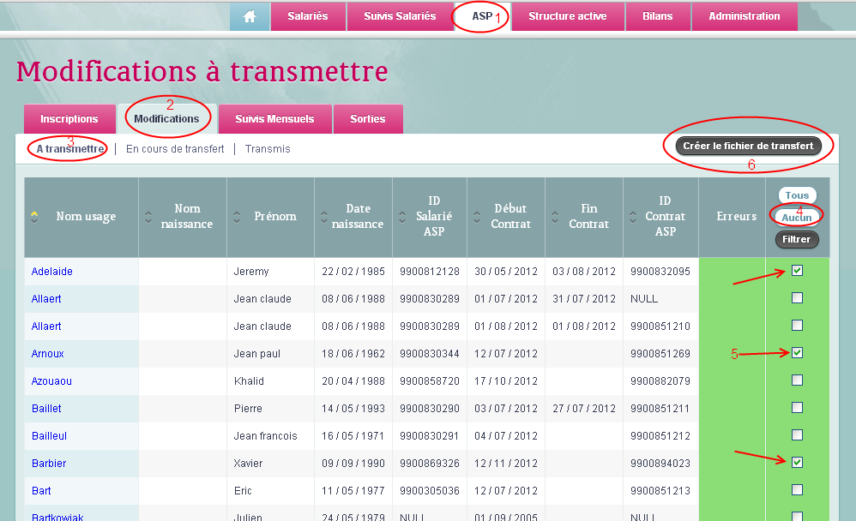

Récupération du fichier de transfert
Après avoir cliqué sur “Créer le fichier de transfert”, un message sur fond vert indique que le fichier est créé. Enregistrez le sur votre ordinateur en cliquant sur son nom (ou clic droit enregistrez sous).
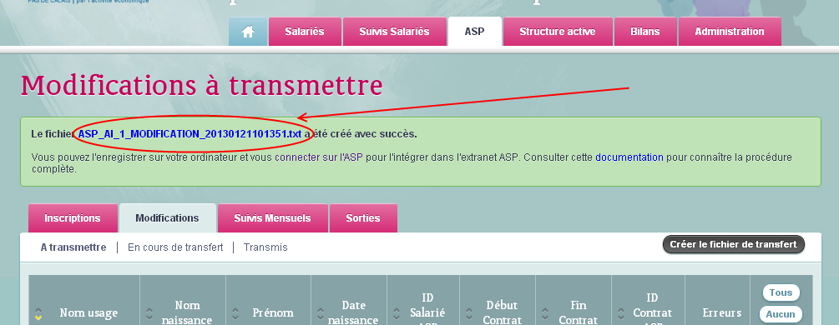

Envoi à l'ASP
La procédure d'envoi à l'ASP est la même que lors de l'inscription, connexion

Récupération du fichier retour
La procédure de récupération du fichier retour est la même que lors de l'inscription, retour

